В связи с постановлением Правительства РФ от 18.04.2012 №343 "Об утверждении Правил размещения в сети Интернет и обновления информации об образовательном учреждении" предоставляем ссылки на информационно-образовательные ресурсы:

Для перехода на интересующий вас портал, нажмите на банер.

Федеральный портал "Российское образование"
Федеральный портал "Российское образование"
Официальный сайт Минобрнауки России
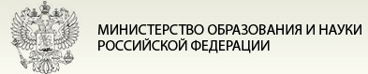
Информационная система "Единое окно доступа к образовательным ресурсам"
Единая коллекция цифровых образовательных ресурсов
Федеральный центр информационно-образовательных ресурсов
